УВАЖАЕМЫЕ КОЛЛЕГИ!

Приглашаем Вас принять участие
в работе юбилейной Международной научно-практической конференции, посвященной 60-летию БГТУ им. В.Г. Шухова «Наукоемкие технологии и инновации» (XХI научные чтения), которая состоится 9 – 10 октября 2014 года в Белгородском государственном технологическом университете им. В.Г. Шухова.

Основные направления

- Технологии строительных и композиционных материалов
- Строительные конструкции, здания и сооружения. Архитектура и градостроительство
- Эффективные композиты для «зеленого» строительства
- Энергосберегающие технологические комплексы и оборудование для производства строительных материалов
- Эффективные материалы, технологии и машины для строительства и эксплуатации автомобильных дорог
- Инженерная защита окружающей среды
- Информационные технологии в управлении техническими системами и моделировании
- Автоматизация и оптимизация технологических процессов и производств на базе современных технологий, методов и технических средств
- Современные проблемы энергосбережения. Альтернативная энергетика
- Новые инновационные технологии и оборудование в машиностроении
- Актуальные проблемы экономического развития
- Социальные и гуманитарные исследования
в техническом вузе

Для участия в работе конференции необходимо до 15 сентября 2014 года направить в Оргкомитет заявку на участие.
К началу работы конференции будет издан сборник докладов.
Для публикации доклада в сборнике необходимо до 15 сентября 2014 года отправить в адрес
Оргкомитета следующие материалы:
- Распечатанный оригинал доклада, оформленный в соответствии с изложенными требованиями и подписанный авторами.
- Электронный вариант доклада.
- Копию платежного поручения (отсканированные изображения квитанции об уплате).
Материалы в электронном виде необходимо отправить на адрес Оргкомитета conf@intbel.ru (файлы могут быть запакованы архиваторами RAR, ZIP).

Правила оформления материалов
Материалы конференции должны быть
выполнены на листах формата А5 книжной
ориентацией. Не полностью заполненные страницы нежелательны (при оплате считаются как полные).
Текст набирается в редакторе WinWord. Шрифт "Times New Roman" размером 10 пт.
Междустрочный интервал 1.
Рисунки выполняются в векторном формате (допускается растровое изображение с разрешением не менее 300 dpi) в одном из графических
редакторов: Сorel DRAW, AUTOCAD; либо
в любом из приложений семейства MsOffice.
Рисунки, фотографии и таблицы должны быть
обязательно вмонтированы в текст в удобной для автора форме.
Формулы должны быть вмонтированы в текст доклада и выполнены с помощью встроенного
в WinWord редактора формул Equation Editor или Math Type.
Список литературы оформляется в
соответствии с требованиями ГОСТ 7.1-2003.
Название доклада печатается прописными буквами. Ниже строчными буквами фамилия и инициалы авторов с указанием ученой степени и звания. На следующей строке полное название организации строчным курсивом. Далее основной текст.
Поля: верхнее − 17 мм, нижнее − 30 мм,
левое − 18 мм, правое − 20 мм.
Отступ абзаца – 7 мм.
Пример оформления текста доклада
ТРЕЩИНООБРАЗОВАНИЕ АСФАЛЬТОБЕТОННЫХ ПОКРЫТИЙ
Иванов И.И., канд. тех. наук, доц.
Белгородский государственный технологический университет им. В.Г. Шухова

Основной текст.

Вниманию авторов!
Доклады должны быть тщательно отредактированы. Ответственность за содержание доклада несет автор.
Материалы, оформленные с нарушением указанных требований или поступившие после указанного срока, не публикуются.

Для участников конференции возможно проживание в гостиницах БГТУ им. В.Г.
Шухова или «AMAKS Конгресс-Отель».
Прейскуранты на номерные фонды
гостиниц размещены на сайте конференции http://www.bstu.ru/research/scientific_work/conf/innovacionnie_materiali.

Для подтверждения участия в конференции просим Вас до 6 октября 2014 года
сообщить в Оргкомитет дату и время прибытия, номер авиарейса, номер поезда и вагона.
Рекомендуем Вам заблаговременно
приобрести билет на обратный проезд.

Организационный взнос

Организационный взнос для физических лиц составляет:
- 650 руб. за пять полных страниц плюс доплата по 100 руб. за каждую дополнительную страницу для участников из РФ;
- 800 руб. за пять полных страниц плюс доплата по 100 руб. за каждую дополнительную страницу для участников
из стран СНГ.
Организационный взнос включает: затраты на издание информационных сообщений
и сборников докладов; рассылку сборников
авторам и в центральные научно-технические
библиотеки России; организационные работы.
Реквизиты для оплаты:
УФК по Белгородской области (БГТУ им. В.Г. Шухова л/с 20266Х90860), ИНН 3123017793, КПП 312301001
р/с 40501810014032000002 отделение Белгород г. Белгород БИК 041403001 с пометкой в
платежном поручении: код дохода 00000000000000000130 за участие в конференции и Ф.И.О. участника.

Адрес Оргкомитета:

308012, Россия, г. Белгород,
ул. Костюкова, 46, БГТУ им. В.Г. Шухова,
ОНТИиОНИР
Контактный тел./факс: (4722) 55-17-49

е-mail: conf@intbel.ru
http://www.bstu.ru/research/scientific_work/conf

Заявка
на участие в юбилейной Международной
научно-практической конференции
«Наукоемкие технологии и инновации»
9–10 октября 2014 года

Фамилия
Имя
Отчество
Должность
Уч. cтепень
Уч. звание
Название организации (полное)

Адрес

Тел.,факс, e-mail

Название доклада

Наименование направления

Необходимость технических средств

Форма участия (очная/заочная)
Бронирование места в гостиницах

Дата заезда
Подпись участника

Министерство образования и науки РФ

Министерство регионального развития РФ

Министерство строительства и жилищно-коммунального хозяйства РФ

Российская академия архитектуры
и строительных наук

Ассоциация строительных вузов

Национальное объединение строителей

Комитет НОСТРОЙ по строительным
материалам, изделиям и конструкциям

Правительство Белгородской области

Белгородский государственный технологический
университет им. В.Г. Шухова

Юбилейная Международная
научно-практическая конференция,
посвященная 60-летию БГТУ
им. В.Г. Шухова

НАУКОЕМКИЕ ТЕХНОЛОГИИ
И ИННОВАЦИИ
(XХI научные чтения)

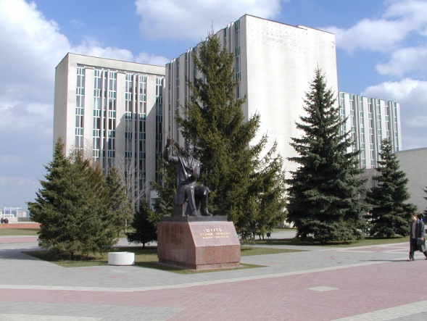

Белгород 2014
9 – 10 октября

